**中山市施工项目资料审核操作指引（企业）**

**目录**

1、 系统登录 2

2、项目资料审核操作指引 2

2.1、添加相关项目资料审核申请 2

2.2、选择资料审核类型 3

①开工日期变更申请 3

②中止施工申请 3

③复工申请 3

④安全监督终止（终止施工）申请 3

⑤合并施工许可申请 3

⑥其他 3

并上传相关的审核文件 3

2.3、审核资料提交成功，等待审核部门进行审核 4

2.4、审核通过 4

**1、系统登录**

* 1. 使用项目账号登录中山“房屋建筑和市政基础设施工程实名制管理平台”http://221.179.74.52:8103/；
  2. 进入资料审核模块

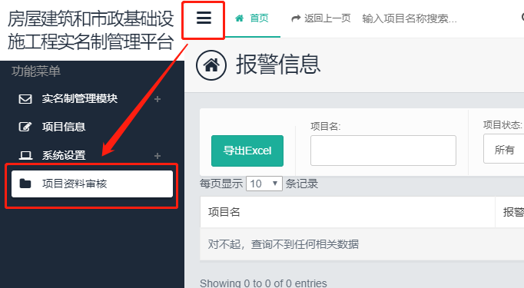

**2、项目资料审核操作指引**

2.1、添加相关项目资料审核申请

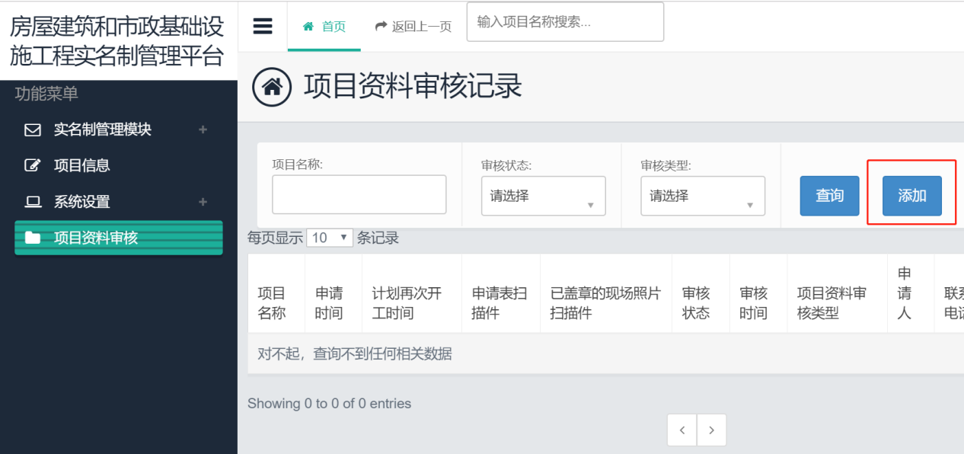

2.2、选择资料审核类型

①开工日期变更申请

②中止施工申请

③复工申请

④安全监督终止（终止施工）申请

⑤合并施工许可申请

⑥其他

并上传相关的审核文件

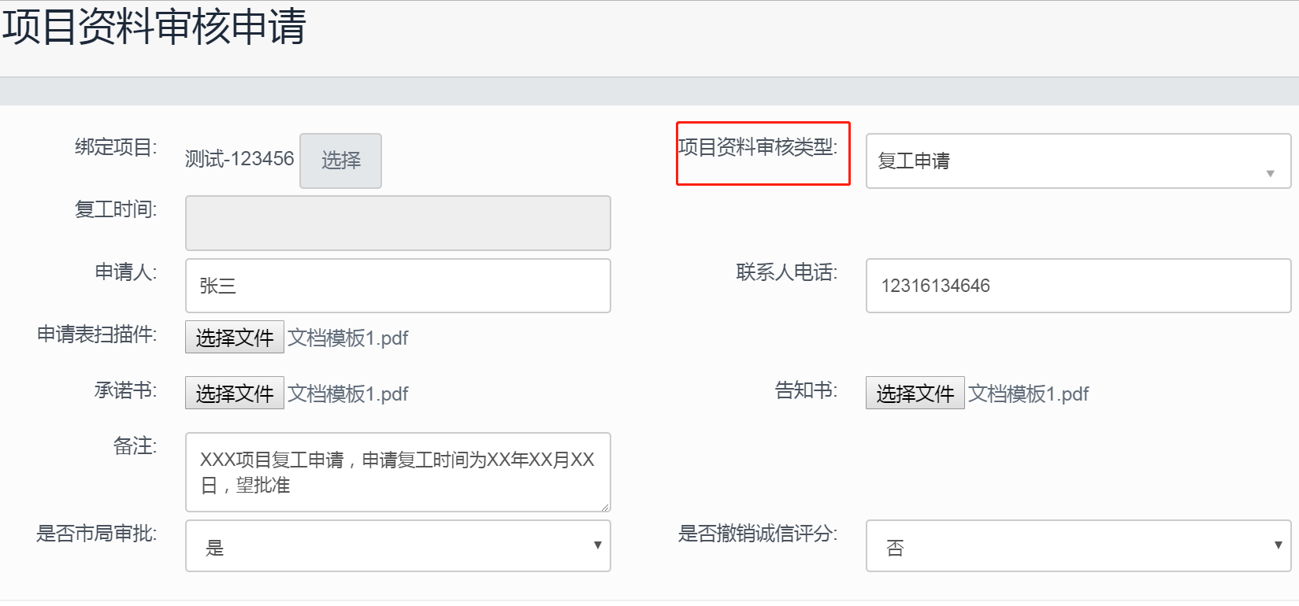

2.3、审核资料提交成功，等待审核部门进行审核

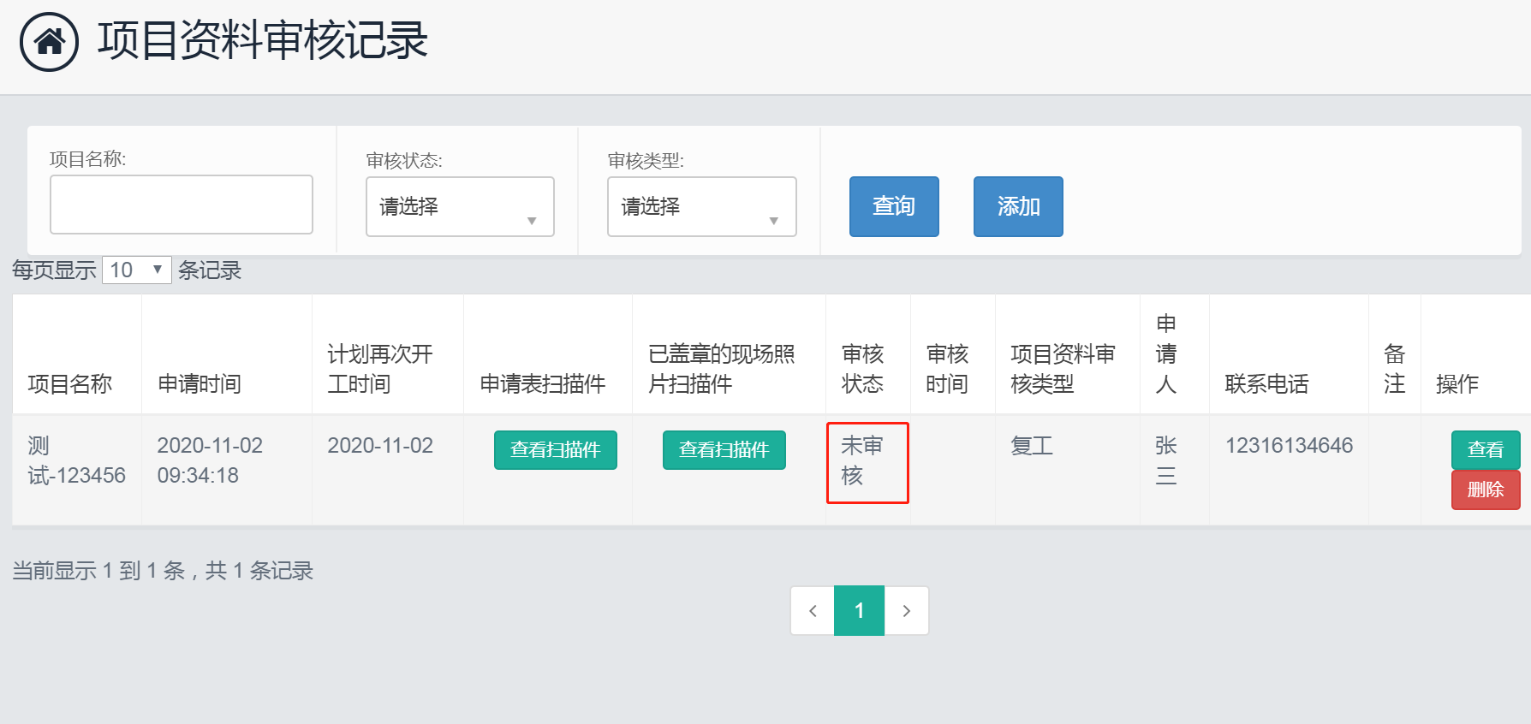

2.4、审核通过

